Temat: Moje ciało.
Data: 09.04.2021

- Rysowanie prostych kształtów na tackach z piaskiem.
Tacki z piaskiem (zamiast piasku można użyć kaszy mannej lub bułki tartej).
Można to połączyć z mówieniem prostych rymowanek. Np.: dziecko rysuje koło (kilkakrotnie po śladzie), a potem kreski jako promyki, mówiąc:
Kółeczko, kółeczko, rysują po śladzie koło,
będzie z ciebie słoneczko. rysują kreski – promyki.
(załącznik 1)

- Zabawa ruchowo-naśladowcza Rób to, co ja.
R. wykonuje proste ćwiczenia (np. podskoki, przysiady, skłony do przodu, skłony w bok, wymachy nóg, rąk), stojąc przed dzieckiem, a ono go naśladuje.

- Ćwiczenia logopedyczne Moje ciało.
- Rozgrzewka.
Dziecko chodzi po sali tyłem, robiąc to bardzo powoli. Na sygnał R. (np. klaśnięcie) – kucają, a na kolejny sygnał – wykonują trzy podskoki w miejscu. Pomiędzy sygnałami chodzą po sali.
- Części ciała.
Dziecko stoi w rozsypce. R. wymienia nazwy części ciała. Dziecko wykonuje głęboki wdech,
a na wydechu powtarza nazwę części ciała, jednocześnie jej dotykając. Np.: głowa, ucho, brzuch, kolano, oko, nos, stopa.
- Kołysanie.
Nagranie spokojnej melodii.
Przy odtwarzaniu spokojnej melodii dziecko porusza językiem od jednego rogu ust do drugiego (kołyszą językiem), a po chwili – porusza językiem od górnej wargi do dolnej.
- Dmuchanie.
Dziecko dmucha, dopóki starczy im tchu, na przemian: raz na jedną dłoń, raz na drugą.
- Buzia.
Kartki, kredki.
Dziecko siedzi przy stole. Wymienia elementy, które wchodzą w skład twarzy. Mówi, które z nich występują pojedynczo, a które – podwójnie. Następnie rysuje na kartce dowolne buzie, pamiętając o wszystkich wymienionych szczegółach.

- Zabawa ruchowa z elementem rzutu Pchnięcie kulą.
Piłka średniej wielkości.
R. wyjaśnia, że jest taka dyscyplina sportowa, która nazywa się pchnięcie kulą. (załącznik 2) Kula jest metalowa, ciężka, więc sportowiec musi być silny. R. demonstruje ruchy jak przy pchnięciu kulą, jako kuli używa piłki średniej wielkości. Potem kolejno dziecko próbuje swoich sił w tej dyscyplinie. Każdy rzut jest nagradzany brawami.

Załącznik 1

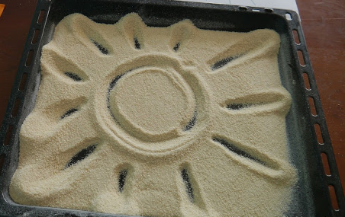

Załącznik 2

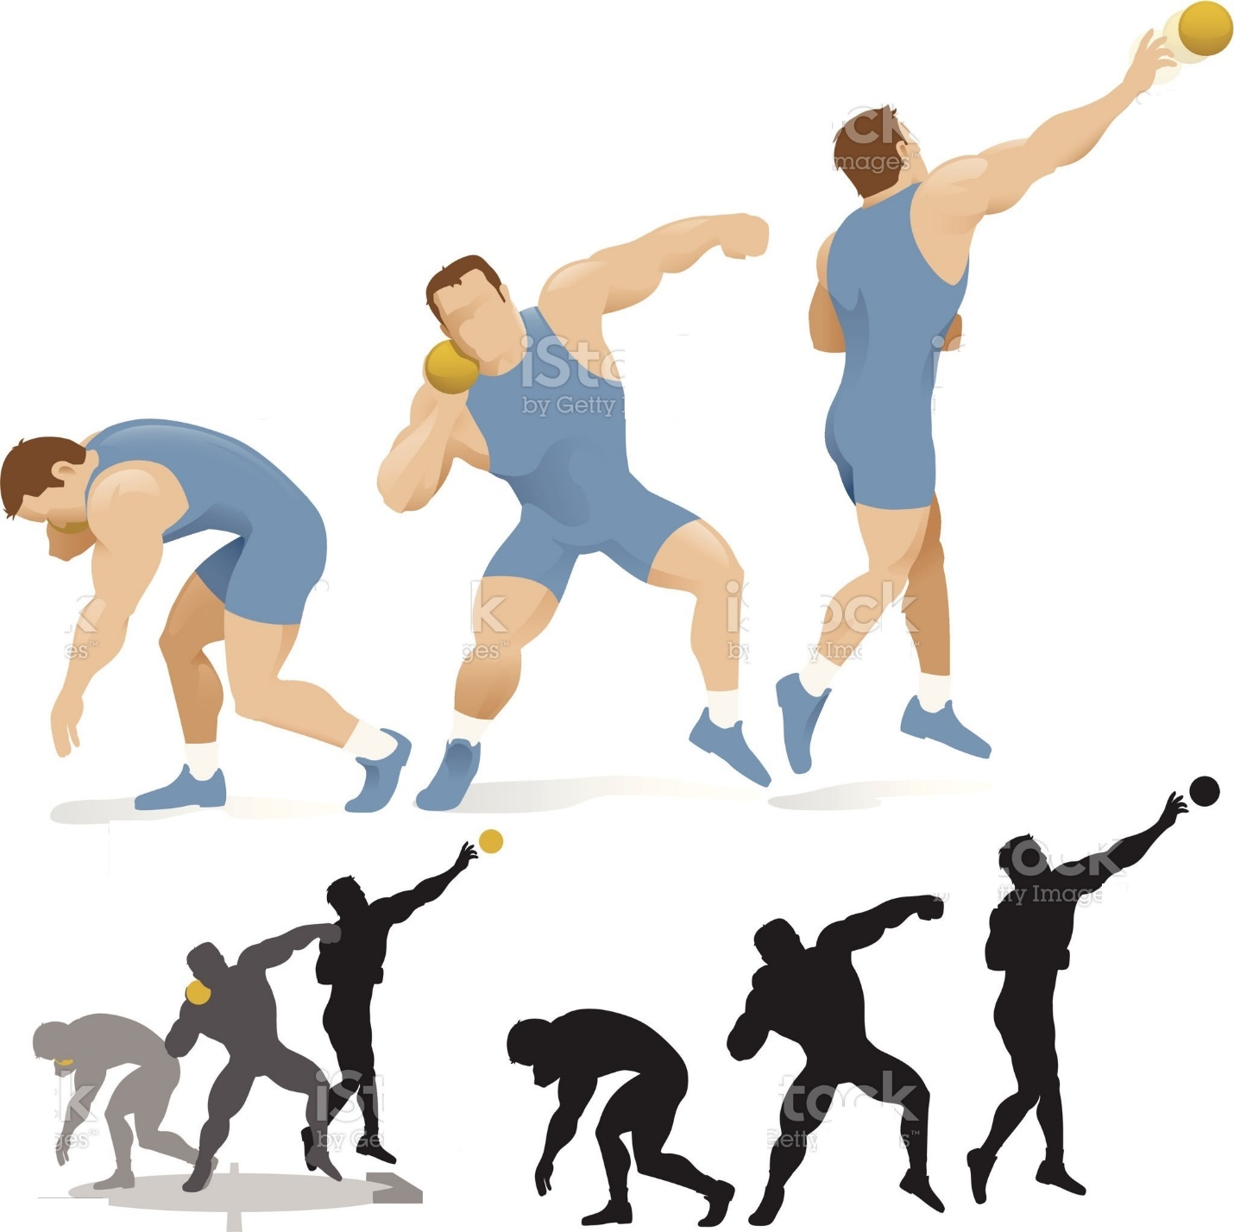

Pokoloruj.
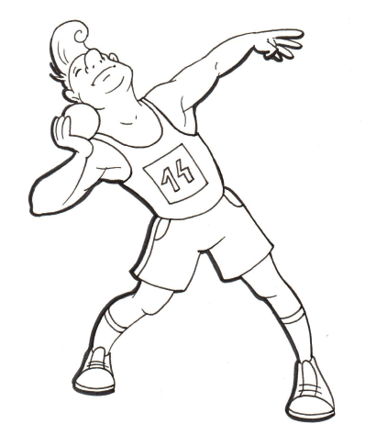
Dokończ rysować misia.
